Nama : Fadel Fais Afrizal

Nim : L200170076

Kelas : C Modul : 1

Latihan 1.

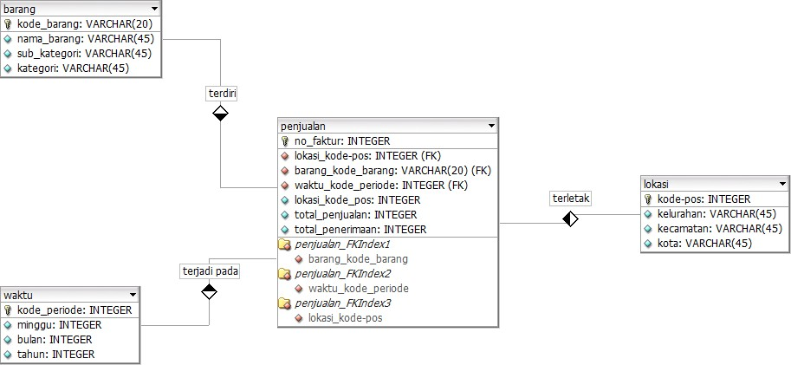

TUGAS

